
Notice:1：欢迎添加试题到OJ上，要求难度在省选之上，相关资料请发到lydsy2012@163.com。 2:近日发生多起用户密码被盗的情况，请各位用户完善个人信息，特别是个人邮箱，以备不时之需。

1787: [Ahoi2008]Meet 紧急集合
Time Limit: 20 Sec Memory Limit: 162 MB
Submit: 1102 Solved: 461
[Submit][Status]

Description
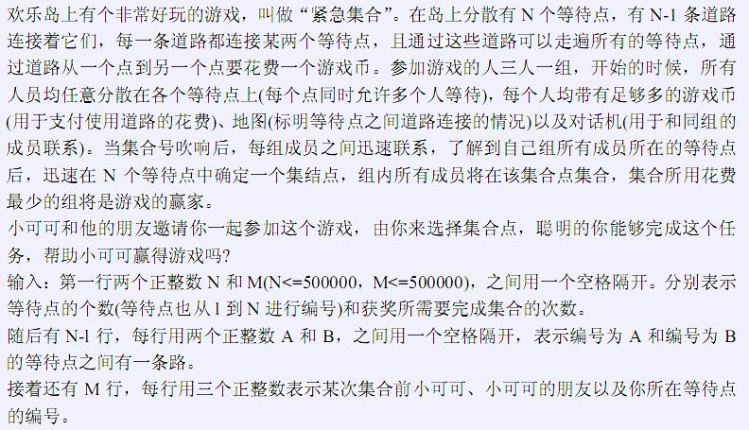

Input

Output

Sample Input
6 4
1 2
2 3
2 4
4 5
5 6
4 5 6
6 3 1
2 4 4
6 6 6

Sample Output
5 2
2 5
4 1
6 0

HINT
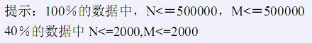

Source
Day1
[Submit][Status]
HOME Back

한국어 中文 فارسی English ไทย
版权所有 ©2008-2012 大视野在线测评 | 湘ICP备13009380号 | 站长统计
Based on opensource project hustoj.

